**Прецедент 1 – «Выгрузка отчета подключенных ПК»**

Составим диаграмму деятельности для прецедента «Выгрузка отчета подключенных ПК».

Для отображения деятельностей, за которые отвечает конкретный субъект, используем следующие дорожки (swimlanes):

− Аналитик;

− Веб-интерфейс;

− Бэкенд.

Описание процесса снятия наличных:

1. Аналитик нажимает на кнопку для выгрузки отчета;

2. Если аналитик имеет права на выгрузку отчета, то веб-интерфейс формирует запрос для формирования отчета;

3. Если аналитик не имеет прав, то веб-интерфейс отображает окно с предупреждением;

4. Если прав достаточно, то веб-интерфейс формирует запрос для выгрузки отчета;

5. После чего автоматически скачивается отчет с заполненными данными;

Разработанная диаграмма деятельности для прецедента 1 представлена на рисунке 1.

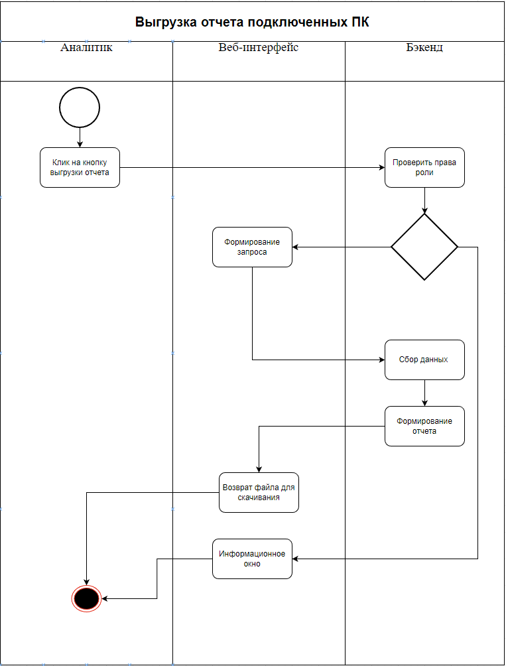

Рисунок 1.

**Прецедент 2 – «Просмотр данных о системном оборудовании поключенных ПК»**

Составим диаграмму деятельности для прецедента «Просмотр данных о системном оборудовании поключенных ПК».

Для отображения деятельностей, за которые отвечает конкретный субъект, используем следующие дорожки (swimlanes):

− Аналитик;

− Веб-интерфейс;

− Бэкенд.

Описание процесса снятия наличных:

1. Аналитик открывает страницу для просмотра данных;

2. Если аналитик имеет права на просмотр, то веб-интерфейс формирует запрос для отображения данных;

3. Если аналитик не имеет прав, то веб-интерфейс отображает окно с предупреждением;

4. Если прав достаточно, то веб-интерфейс формирует запрос для отображения данных;

5. После чего автоматически идет сбор данных на стороне бэкенда, по подключенным ПК;

Разработанная диаграмма деятельности для прецедента 2 представлена на рисунке 2.

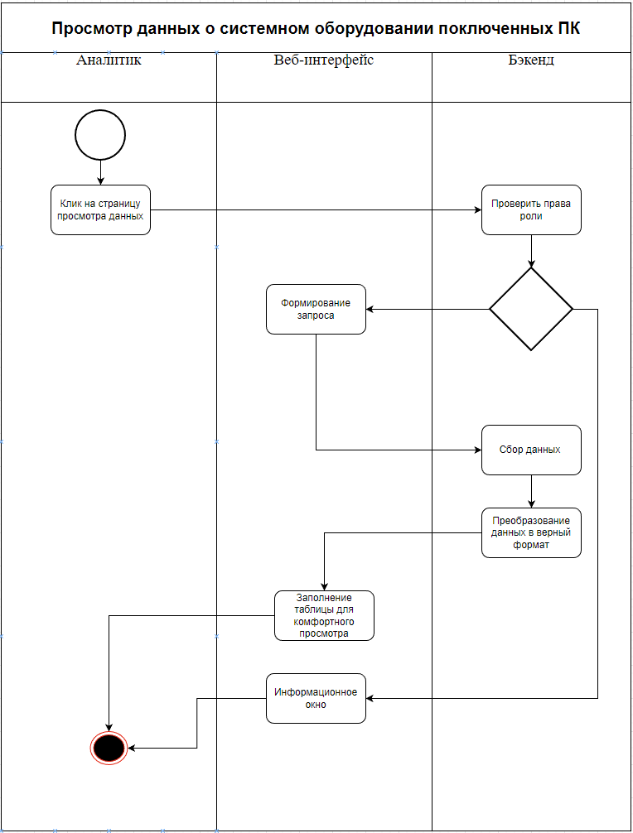

Рисунок 2.

**Прецедент 3 – «Добавление аналитика»**

Составим диаграмму деятельности для прецедента «Добавление аналитика».

Для отображения деятельностей, за которые отвечает конкретный субъект, используем следующие дорожки (swimlanes):

− Менеджер;

− Веб-интерфейс;

− Бэкенд.

Описание процесса снятия наличных:

1. Менеджер открывает страницу для добавления аналитика;

2. Менеджер вводит данные для создания нового аналитика;

3. Если аналитик с такими данными существует, то веб-интерфейс отображает окно с предупреждением;

4. Если аналитик с такими данными не существует, то веб-интерфейс формирует запрос для создания аналитика;

5. После чего в базе данных идет сохранения нового аналитика;

Разработанная диаграмма деятельности для прецедента 3 представлена на рисунке 3.

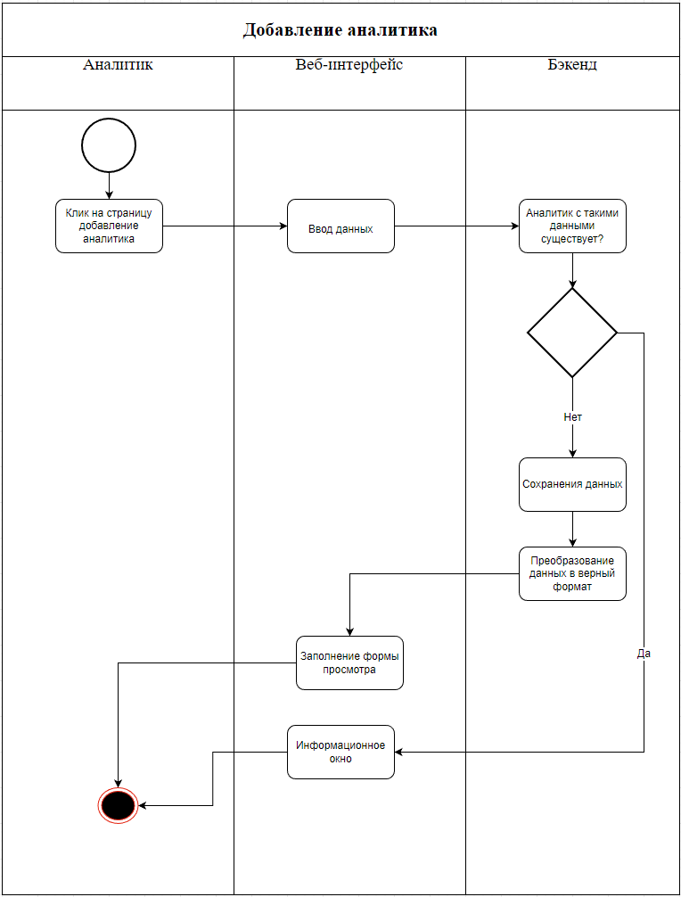

Рисунок 3.